**Parcial #2**

Joan Esneider Torres Gómez

Ingeniería de Sistemas, Corporación Universitaria Minuto de Dios

NRC 66167: Arquitectura de Software

William Matallana Porras

Abril 24, 2025

**1. Conexión con Supabase**

Antes que nada se necesita descargar un proyecto spring boot con las dependencias para web, devtools, jpa para poder inciar.

Para hacer la conexión se debe como tal rener todas las dependencias al dia

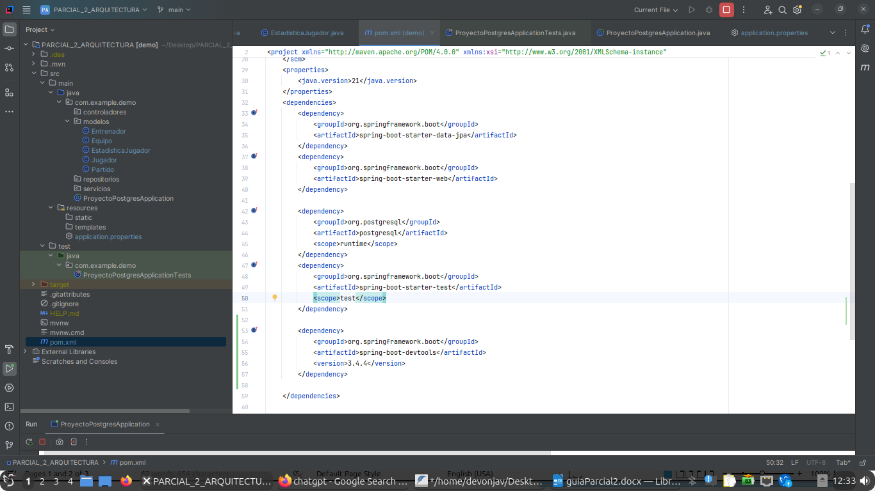

**2. Crear el Modelo de Datos**

**Pantallazo de modelo en Supabase**

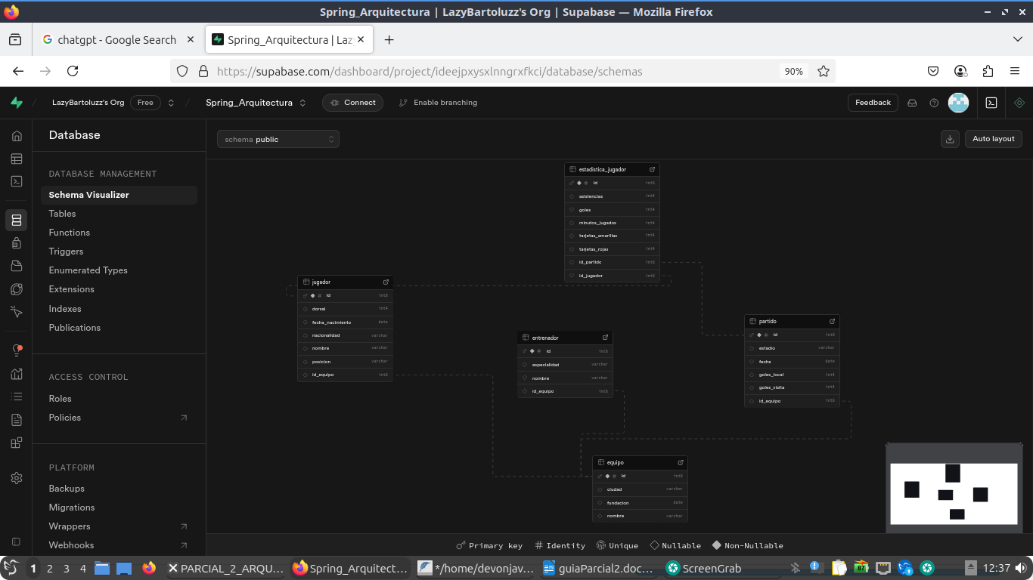**3. Crear los repositorios**

**4. Crear los servicios**

Bibliografía

(JPA query methods, s/f)

JPA query methods. (s/f). Spring.Io. Recuperado el 22 de abril de 2025, de https://docs.spring.io/spring-data/jpa/reference/jpa/query-methods.html